**查询学位论文指导老师指引**

**一、登录奇大系统（原申请学位的同一模块）**

1.学生在浏览器输入网址：http://service.qidaedu.com/

登录界面如下：

账号是：准考证号

密码是：默认身份证后六位 ，如有修改，按修改后的密码登录。

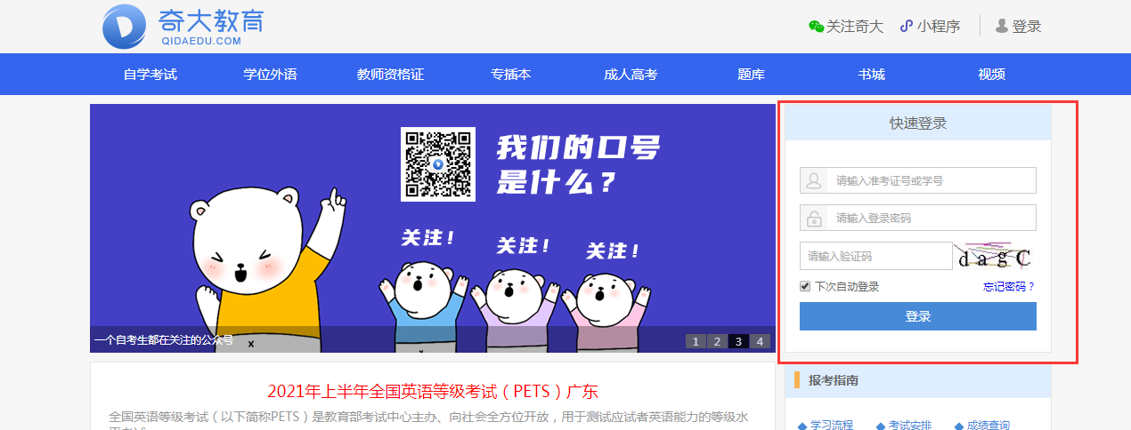

登录之后在**申报学位-----学位论文信息**中可以看到导师信息

